persbericht lanesto

lanesto kraneN. puur design

Dekker Zevenhuizen laat zich steeds meer gelden als leverancier van hoogwaardige designkranen. Voor het design van de nieuwste keukenmengkranen van het huismerk Lanesto tekende niemand minder dan Osiris Hertman.

By Osiris Hertman

Hexagon en Cone Counter van wereldreiziger Osiris Hertman zijn tweegaatskranen met een uitloop uit het werkblad en een aparte menghendel. Het materiaal is van geborsteld rvs, dat met de pvd- techniek wordt afgewerkt in Gun Metal, Copper, Gold, Inox of (en dat is nieuw) Sturdy Black. Mooi te combineren met een bijpassende zeeppomp in dezelfde kleur! Hexagon is leverbaar vanaf het tweede kwartaal van 2023.

Sturdy Black

Ook nieuw in de Lanesto kranencollectie van Dekker Zevenhuizen is de kleur Sturdy Black. Een afwerking in zwart met de bekende PVD-techniek zónder die kenmerkende metaalglans. De kleur is als het ware aan de kraan gehecht, waardoor die nauwelijks af kan brokkelen. Alle Lanesto kranen worden vanaf 2023 uitgevoerd in keramisch PVD Sturdy Black in plaats van zwart gecoat.
Lees meer: https://www.dekkerzevenhuizen.nl/nieuws/lanesto-kranen.-puur-design/

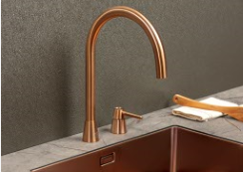
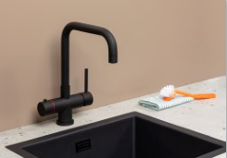
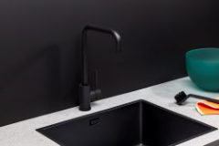

Note voor de redactie:

Beeldmateriaal
Download beeldmateriaal:
https://we.tl/t-5jHEB978gR

Beeldmateriaal is rechtenvrij en mag gebruikt worden met vermelding met Dekker Zevenhuizen en een link naar onze website.

Meer informatie
Voor meer informatie kun je contact opnemen met Inez van Dijke via i.van.dijke@dznet.nl

